

**Q.1: Define urinary system and describe external and internal anatomy of the kidney with well labeled diagram.**

**प्रश्न 1: मूत्र प्रणाली को परिभाषित करें और गुर्दे की बाहरी और आंतरिक संरचना का वर्णन कीजिए, साथ ही अच्छी तरह से लेबल किए गए चित्र के साथ।**

**Definition of Urinary System / मूत्र प्रणाली की परिभाषा:**

The **urinary system**, also called the **renal system**, is responsible for the production, storage, and elimination of urine. It helps in removing waste products and excess fluids from the body, maintaining electrolyte balance and regulating blood pressure.

**मूत्र प्रणाली**, जिसे **रेनल सिस्टम** भी कहा जाता है, मूत्र के निर्माण, भंडारण और निष्कासन के लिए उत्तरदायी होती है। यह शरीर से अपशिष्ट पदार्थों और अतिरिक्त तरल पदार्थों को बाहर निकालने, इलेक्ट्रोलाइट संतुलन बनाए रखने और रक्तचाप को नियंत्रित करने में सहायता करती है।

**Organs of Urinary System / मूत्र प्रणाली के अंग:**

1. **Kidneys (गुर्दे)**
2. **Ureters (मूत्रवाहिनी)**
3. **Urinary bladder (मूत्राशय)**

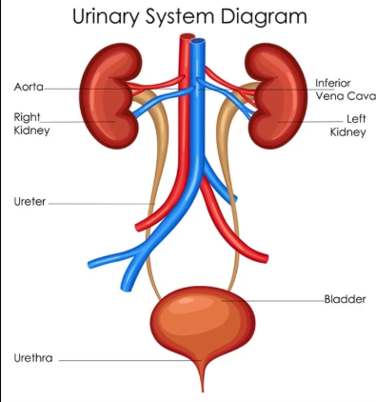

1. **Urethra (मूत्रमार्ग)**

**External Anatomy of Kidney / गुर्दे की बाहरी रचना:**

* **Shape and Position / आकार और स्थिति:**  
  Bean-shaped organ located on both sides of the vertebral column in the lumbar region.  
  (सेम के आकार का अंग जो रीढ़ की हड्डी के दोनों ओर कमर के क्षेत्र में स्थित होता है।)
* **Coverings / आवरण:**
  1. Renal capsule (आंतरिक झिल्ली)
  2. Adipose capsule (वसा आवरण)
  3. Renal fascia (बाहरी रक्षक आवरण)
* **Outer parts / बाहरी भाग:**
  1. Hilum – entry/exit of vessels and ureter
  2. Cortex – outer reddish layer
  3. Medulla – inner layer with pyramids

**Internal Anatomy of Kidney / गुर्दे की आंतरिक रचना:**

* **Cortex (कॉर्टेक्स):**  
  The outer layer which contains nephrons (functional units).
* **Medulla (मेडुला):**  
  Inner part containing renal pyramids and renal columns.
* **Renal Pelvis (रेनल पेल्विस):**  
  Funnel-shaped cavity that collects urine and leads to the ureter.
* **Nephrons (नेफ्रॉन):**  
  Structural and functional units of kidney responsible for filtration.
* **Other Parts / अन्य भाग:**

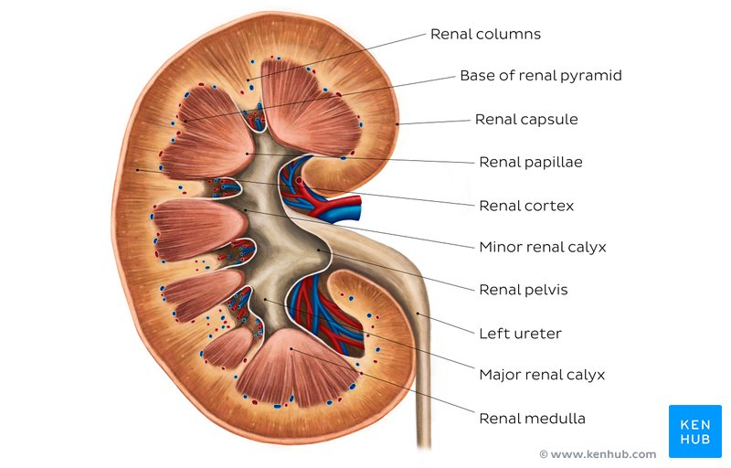

* + Calyces (minor and major)
  + Collecting ducts
  + Loop of Henle

### ****2.i. Thyroid Gland (थायरॉयड ग्रंथि)****

The thyroid gland is a butterfly-shaped endocrine gland located in front of the neck, just below the Adam’s apple. It is part of the endocrine system and produces hormones that regulate the body’s metabolic rate, heart function, digestion, muscle control, brain development, and bone maintenance.

थायरॉयड ग्रंथि एक तितली के आकार की अंतःस्रावी ग्रंथि है जो गर्दन के सामने, कंठ के ठीक नीचे स्थित होती है। यह शरीर की चयापचय दर (metabolism), हृदय गति, पाचन, मांसपेशियों की क्रिया, मस्तिष्क विकास और हड्डियों की मजबूती को नियंत्रित करती है।

**Hormones:**

* **T3 (Triiodothyronine) T3 (ट्राईआयोडोथायरोनिन)**
* **T4 (Thyroxine) T4 (थायरॉक्सिन)**
* **Calcitonin कैल्सीटोनीन**

**Functions:**

* Controls metabolism
* Maintains energy level and body temperature
* Supports brain and skeletal development

**कार्य**

* मेटाबोलिज्म को नियंत्रित करता है
* ऊर्जा स्तर और तापमान बनाए रखता है
* मस्तिष्क और हड्डियों के विकास में सहायक

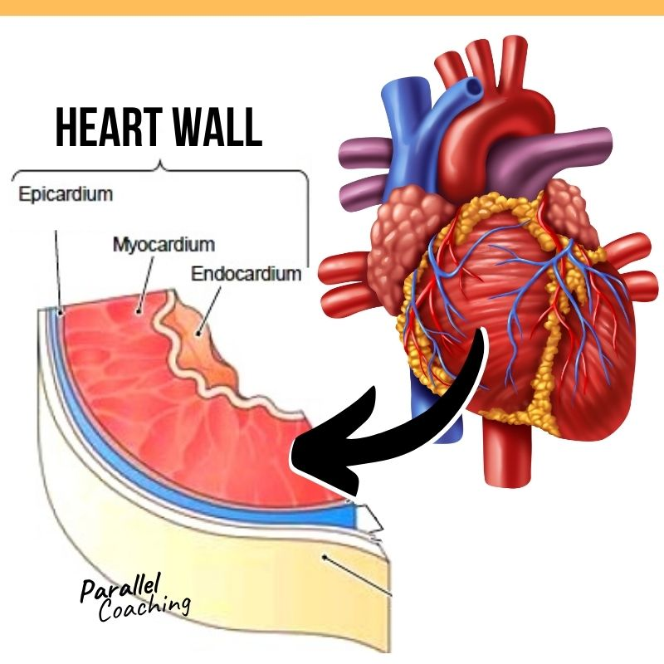

### ****2.ii. Layers of the Heart (हृदय की परतें)****

The heart wall is composed of **three distinct layers**:

1. **Pericardium** – Outer protective layer

**पेरीकार्डियम** – बाहरी सुरक्षात्मक परत

1. **Myocardium** – Middle muscular layer, responsible for contraction **मायोकार्डियम** – मध्य मांसपेशीय परत, संकुचन के लिए जिम्मेदार
2. **Endocardium** – Inner smooth lining of the heart chambers

**एंडोकार्डियम** – आंतरिक चिकनी परत, हृदय कक्षों की अंदरूनी परत

**Function:**

* These layers protect the heart, pump blood, and ensure smooth blood flow inside chambers.

**कार्य:**

* हृदय की सुरक्षा करता है
* रक्त पंप करता है
* रक्त प्रवाह को सुचारु बनाए रखता है

### ****2.iii. Types of Bones (हड्डियों के प्रकार)**** Human bones are classified based on their shapes into **five types**:

1. **Long bones** – e.g., Femur, Humerus
2. **Short bones** – e.g., Carpals, Tarsals
3. **Flat bones** – e.g., Skull, Ribs
4. **Irregular bones** – e.g., Vertebrae, Pelvis
5. **Sesamoid bones** – e.g., Patella (kneecap)

मानव शरीर की हड्डियों को उनके आकार के आधार पर पाँच प्रकारों में बाँटा गया है:

1. **लंबी हड्डियाँ** – जैसे फीमर, ह्यूमरस
2. **छोटी हड्डियाँ** – जैसे कार्पल, टार्सल
3. **चपटी हड्डियाँ** – जैसे खोपड़ी, पसलियाँ
4. **अनियमित हड्डियाँ** – जैसे कशेरुकाएँ, श्रोणि
5. **सेसामॉइड हड्डियाँ** – जैसे पटेला (घुटने की टोपी)

### ****Anatomical Planes (शरीर के रेखात्‍मक तल)**** Anatomical planes are imaginary lines used to divide the human body into sections for anatomical study (मानव शरीर को अध्ययन के लिए काल्‍पनिक रेखाओं द्वारा विभाजित किया जाता है)। These planes include:

1. **Sagittal Plane (सैजिटल तल)** – Divides the body into left and right (शरीर को बाएँ और दाएँ भागों में विभाजित करता है)।
2. **Frontal Plane (फ्रंटल या कॉरोनल तल)** – Divides the body into front and back (सामने और पीछे के भागों में विभाजन करता है)।
3. **Transverse Plane (ट्रांसवर्स या हॉरिजॉन्टल तल)** – Divides the body into upper and lower parts (ऊपरी और निचले भागों में बाँटता है)।

### ****3.ii. Layers of the Gastrointestinal Tract (जठरांत्रीय तंत्र की परतें)****

The gastrointestinal (GI) tract has **four major layers (मुख्य चार परतें होती हैं)** from innermost to outermost:

1. **Mucosa (म्यूकोसा)** – Innermost layer; helps in secretion and absorption (अंदरूनी परत; स्राव और अवशोषण करती है)।
2. **Submucosa (सबम्यूकोसा)** – Contains blood vessels and nerves (रक्त वाहिकाएँ और तंत्रिकाएँ होती हैं)।
3. **Muscularis externa (मस्कुलैरिस एक्सटर्ना)** – Responsible for movement of food (भोजन को आगे बढ़ाने के लिए संकुचन)।
4. **Serosa (सेरोसा)** – Outer protective layer (बाहरी सुरक्षात्मक परत)।

### ****3.iii. Extraocular Muscles (नेत्रगोलक के चारों ओर की मांसपेशियाँ)****

### There are **six extraocular muscles (छह नेत्र बाह्य मांसपेशियाँ होती हैं)** that control the movement of the eyeball (जो आँख की गति को नियंत्रित करती हैं):

1. **Superior rectus (सुपीरियर रेक्टस)** – Moves eye upward
2. **Inferior rectus (इंफीरियर रेक्टस)** – Moves eye downward
3. **Lateral rectus (लेट्रल रेक्टस)** – Moves eye outward
4. **Medial rectus (मीडियल रेक्टस)** – Moves eye inward
5. **Superior oblique (सुपीरियर ऑब्लिक)** – Rotates eye inward and downward
6. **Inferior oblique (इंफीरियर ऑब्लिक)** – Rotates eye upward and outward

**याद रखने का तरीका**  
**"LR6 SO4, all others by CN III"**  
(Lateral rectus by Cranial Nerve 6, Superior oblique by Cranial Nerve 4, rest by Cranial Nerve 3)